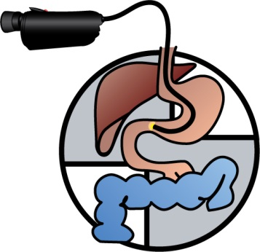
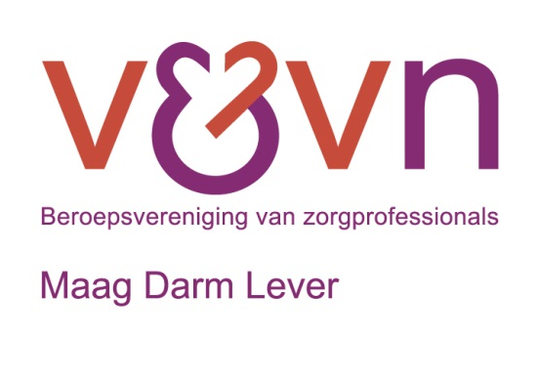

Functieomschrijving/ Profiel bestuurslid V&VN Maag Darm Lever
Verpleegkundig endoscopisten

Inleiding
V&VN MDL is de beroepsvereniging voor professionals die werkzaam zijn op het gebied van Maag Darm Leverziekten. De V&VN MDL verenigt verpleegkundig specialisten, verpleegkundig endoscopisten, endoscopieverpleegkundigen- en assistenten, MDL verpleegkundigen en voedingsverpleegkundigen. Als bestuurslid draag je bij aan de verdere professionalisering en positionering van de zorg en de vereniging. Je bent contactpersoon voor het netwerk Verpleegkundig endoscopisten.
Je treedt aan voor een periode van drie jaar (waarvan het eerste jaar met coaching en ondersteuning).

Taken
Een bestuurslid van V&VN MDL heeft een of meerdere portefeuilles waar hij/zij verantwoordelijk voor is. Het bestuurslid coördineert de activiteiten die voortkomen uit de portefeuille en/of volgt de voortgang. Tevens is het bestuurslid contactpersoon vanuit het netwerk. Er wordt verwacht dat het bestuurslid aanwezig is bij de bestuursvergaderingen, de algemene ledenvergadering, het voor- en najaarscongres in Veldhoven en de beleidsdag. Hij/ zij draagt zorg voor, en ziet toe op het tijdig delen van kennis, zowel intern als extern op verschillende niveaus.

Competenties
Om de rol van bestuurslid binnen een vrijwilligersafdeling goed te kunnen vervullen zijn de volgende eigenschappen/ vaardigheden essentieel. Een bestuurslid :
- Is in staat om op micro-, meso- en macro niveau te denken;
- Is werkzaam als een verpleegkundig endoscopist binnen de MDL
- Is op de hoogte van de ontwikkelingen binnen het vakgebied als verpleegkundig endoscopist.
- Is op de hoogte van de doelen van de afdeling en draagt bij aan de geformuleerde resultaten;
- Beschikt over coachende kwaliteiten richting leden;
- Onderhoudt nauwe contacten met de leden van het netwerk en opleiding tot verpleegkundig endoscopisten.
- Is in staat om de doelen van de afdeling vast te houden en is resultaatgericht;
- Is enthousiast, besluitvaardig en integer en representatief;
- Heeft een inspirerende en innovatieve houding;
- Is in staat om gemiddeld 1-2 uur per week aan afdelingswerkzaamheden te besteden

Wat wij bieden
- Een leeromgeving waarin je de mogelijkheid hebt gezamenlijk de MDL-zorg te positioneren met de verschillende functies;
- Een groot netwerk waarbinnen veel kennis gedeeld wordt
- De mogelijkheid om bestuurlijke ervaring op te doen;
- Een vereniging met een groot bereik onder verpleegkundigen, verpleegkundig specialisten en verzorgenden in Nederland en invloed naar buiten;
- Vacatiegelden en onkostenvergoeding.

Interesse
Stuur voor 1 februari 2023 een brief, per email naar Mirjam van der Ende, voorzitter.mdl@venvn.nl.

